Une tâche complexe en 6ème

**Le document ci-dessous est destiné uniquement à l'usage du professeur, dans le cas de l'utilisation de cette séquence en classe, il est possible de faire figurer dans le cahier de l'élève le document intitulé «page de garde » présenté par la suite pour introduire cette séquence.**

|  |  |  |  |
| --- | --- | --- | --- |
| Niveau : 6ème | **Durée : 2 h** |  |  |

|  |  |  |
| --- | --- | --- |
| Compétence(s) | **Connaissance(s)** | Nature de l'énergie de fonctionnement : mécanique, électrique, thermique, musculaire, hydraulique.  Éléments de stockages (pile chimique, accumulateur, réserve naturelle...) de distribution (mécanismes, fils conducteurs électriques, tuyaux, canalisations) et de transformation (moteur, vérin) de l'énergie. |
| **Capacité(s)** | - Indiquer la nature des énergies utilisées pour le fonctionnement de l’objet technique  -Identifier les éléments de stockage, de distribution, et de transformation de l’énergie. (1)  -Représenter la circulation de l’énergie dans un objet technique par un croquis. (2) |
| **Attitude** | Observation et raisonnement |
| Socle : Démarche technologique | ❑ Rechercher, extraire et organiser l’information utile (**s’informer**) ;  🗹Réaliser, manipuler, mesurer, calculer, appliquer des consignes (**agir**) ;  🗹 Raisonner, argumenter, démontrer (**raisonner**) ;  🗹 Présenter la démarche suivie, les résultats obtenus, communiquer à l’aide d’un langage adapté (**communiquer**). | |

|  |  |
| --- | --- |
| **Situation - problème** |  |
| Sarah et Ben font un trajet en téléphérique urbain de nuit pour rentrer à la maison. Soudain, une coupure d'électricité bloque la cabine qui utilise cette énergie pour se déplacer. Pourtant, il y a toujours de la lumière dans la cabine. Ben explique à Sarah pourquoi la lumière reste allumée. |
| **Problématique(s)** | Aider Ben à expliquer pourquoi la cabine reste allumée alors que son déplacement est stoppé à cause de la coupure d’électricité ? |

|  |  |
| --- | --- |
| **Ressources externes (Documents)** | Nomenclatures des différentes parties de la maquette  Documents ressources sur les formes d’énergies pouvant alimenter un système. |
| **Ressources externes (Coups de pouce)** | Représentation des composants (à utiliser si l’élève n’arrive pas à représenter de manière simplifié les différents éléments quand il fera le croquis)  Exemple de représentation de la circulation de l’énergie dans un objet technique (trottinette électrique) par un croquis ( à utiliser si l’élève n’arrive pas à produire les croquis correspondant au téléphérique urbain) |
| **Matériel disponible** | Une maquette du téléphérique urbain pour la classe.  Modélisations 3D de la maquette :  *cabine avec système d eclairage.exe*  *partie electrique_eclairage cabine.exe*  *maquette infrastructure telepherique urbain.exe* |

|  |  |
| --- | --- |
| **Production attendue et consignes** | Réalisation du croquis du circuit d’éclairage de la cabine et du circuit permettant le déplacement de la cabine du téléphérique. Chaque croquis doit comporter tous les éléments du circuit d’alimentation et de distribution de l’énergie.  L’élève expliquera, en fonction de la forme d’énergie d’alimentation utilisée, pourquoi la cabine peut continuer d’être éclairée alors qu’elle ne peut plus avancer. |
| **Critères et indicateurs de réussite** | Identification de tous les éléments du circuit d'alimentation et de distribution de l'énergie.  Fonction de chaque élément.  Identification de la nature des énergies utilisées (mécanique et électrique)  Circulation de l'énergie représentée par un croquis. |

Copie d’écran des fichiers réalisés à partir de la visionneuse eDrawing



*cabine avec système d eclairage.exe*



*maquette infrastructure telepherique urbain.exe*



*partie electrique_eclairage cabine.exe*

***PAGE DE GARDE***

***Ce document peut figurer comme page de garde dans le cahier de l'élève, il est dans ce cas nécessaire, avant de le photocopier de supprimer les textes écrits en italiques afin de pouvoir compléter ce document au cours de l'échange qui aura eu lieu avec le groupe classe.***

|  |  |  |
| --- | --- | --- |
| Niveau 6e | Circulation de l'énergie dans un objet technique | Séquence *X* |

|  |  |
| --- | --- |
| **Situation-problème :** Sarah et Ben font un trajet en tramway aérien de nuit pour rentrer à la maison. Soudain, une coupure d'électricité bloque la cabine qui utilise cette énergie pour se déplacer. Pourtant, il y a toujours de la lumière dans la cabine. Ben explique à Sarah pourquoi la lumière reste allumée. |  |

|  |  |
| --- | --- |
| **Problématique :** | *Aider Ben à expliquer pourquoi la cabine reste allumée alors que son déplacement est stoppé en raison de la coupure d'électricité.*  *(à compléter en classe après exposé de la situation problème)* |

|  |  |
| --- | --- |
| **Production attendue :** | * *le croquis du circuit d’éclairage de la cabine* * *le croquis du circuit permettant le déplacement de la cabine sur le téléphérique*   *(sur les croquis seront identifié les différents éléments et leur rôle : éléments de* ***stockage distribution*** *ou* ***transformation*** *de l'énergie :.*   * *Un texte court expliquant pourquoi la cabine peut continuer d’être éclairée alors qu’elle ne peut plus avancer. (ce texte précisera la forme d’énergie utilisée pour l’alimentation*   *(C’est lors de la discussion avec les élèves, que cette partie de la page de garde va être complétée. La discussion animée par le professeur doit amener les élèves à proposer ce protocole pour répondre au problème posé.)* |

|  |  |  |  |  |  |
| --- | --- | --- | --- | --- | --- |
| **Consignes Ressources Organisation** | | *A l'intérieur d'un îlot de 4 élèves, un binôme est responsable de la circulation de l'énergie pour le déplacement de la cabine pendant que l'autre binôme s'occupe de la circulation de l'énergie pour éclairer la cabine.* | | | |
| *Un rapporteur au sein de l’îlot exposera à la classe le croquis de la circulation de l'énergie et les conclusions auxquelles les élèves de l'îlot sont arrivés pour répondre à la problématique.* | | | |
| **Document 1** : Les différentes formes d'énergie  **Document 2 :** Les éléments participant à la circulation de l'énergie sur la maquette  **Document 3** : Exemple de représentation sous forme de croquis de la circulation d’énergie pour une trottinette électrique | | | |
|  | | | | | |
| **Socle** | **Connaissances** | | **Capacités de technologie** | **Date de la séance** | |
| C3  Objet technique | Nature de l'énergie de fonctionnement | | Indiquer la nature des énergies utilisées pour le fonctionnement de l’objet technique |  |  |
| C3  Objet technique | Éléments de stockages (pile chimique, accumulateur, réserve naturelle... ) de distribution (mécanismes, fils conducteurs électriques, tuyaux, canalisations) et de transformation (moteur, vérin) de l'énergie | | Identifier les éléments de stockage, de distribution, et de transformation de l’énergie. |  |  |
| Représenter la circulation de l’énergie dans un objet technique par un croquis. |  |  |

DOCUMENT 1 :



DOCUMENT 2 : LES COMPOSANTS

Éléments de stockages (pile chimique, accumulateur, réserve naturelle...) de distribution (mécanismes, fils conducteurs électriques, tuyaux, canalisations) et de transformation (moteur, vérin) de l'énergie.

|  |  |  |  |  |
| --- | --- | --- | --- | --- |
| Repère  Nomenclature | Nom | Image | Modélisation 3D | Exemple de représentation schématique |
| 1 | Transformateur  *(Alimentation électrique)* |  |  |  |
| 8 | Cellule photovoltaïque  *(Alimentation électrique)* | https://encrypted-tbn1.gstatic.com/images?q=tbn:ANd9GcT3BMBXBTu4s8BznnXhjLB1nfoFme4FJ5B6Fn2SUhk5NCQ6rhO_ |  |  |
| 9 | Batterie  (*Élément de* ***stockage*** *de l'énergie)* |  |  |  |
| 2 | Fils électriques  *(Élément de* ***distribution*** *de l'énergie)* |  |  |  |
| 10 | Carte électronique  Circuit imprimé  *(Élément de* ***distribution*** *de l'énergie)* |  |  |  |
| 3 | Interrupteur  *(Élément de* ***distribution*** *de l'énergie)* |  |  | ou |
| 4 | Variateur de vitesse  *(Élément de* ***distribution*** *de l'énergie)* | https://encrypted-tbn0.gstatic.com/images?q=tbn:ANd9GcRhWexmSo1TjxgMkcjabwQBz7Si87N6iiG6G43l1g6s1Ni0wF47hw |  |  |
| 5 | Moteur  *Élément de* ***transformation*** *de l'énergie* |  |  |  |
| 11 | DEL  *Élément de* ***transformation*** *de l'énergie* |  |  |  |
| 6 | Poulie  *(Élément de* ***distribution*** *de l'énergie)* |  |  | ou |
| 7 | Courroie  *(Élément de* ***distribution*** *de l'énergie)* |  |  |  |

DOCUMENT 3 : Exemple de représentation sous forme de croquis de la circulation d’énergie pour une trottinette électrique

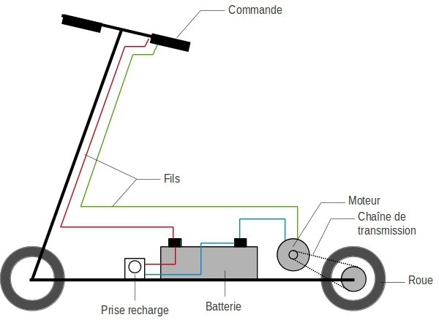

*Éléments de* ***stockage*** *de l'énergie : Batterie*

*Éléments de* ***distribution*** *de l'énergie : Chaîne de distribution, fils, commande*

*Éléments de* ***transformation*** *de l'énergie : Moteur*

**Exemple de croquis pouvant être réalisé par des élèves** :

-La circulation de l’énergie dans la cabine du tramway aérien :

La cellule photovoltaïque exposée à la lumière produit de l’énergie électrique, stockée dans la batterie qui permet à la Del d’éclairer la cabine.

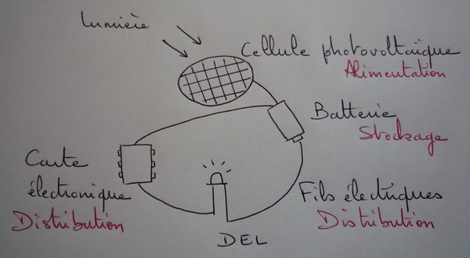

-La circulation de l’énergie dans la maquette du tramway aérien :

Un transformateur alimente un moteur qui transforme l’énergie électrique en énergie mécanique entrainant une courroie. Cette courroie fixée sur 2 poulies entrainera l’axe et les câbles sur lesquels est fixée la cabine.

